AKTUALIZACJA KARTY ADRESOWEJ ZABYTKU NIERUCHOMEGO

GEZ NR gCh-103
2. MIEJSCOWOŚĆ

JARCEWO
1.OBIEKT:
RZĄDCÓWKA

10. WARTOŚĆ ZABYTKOWA
11. STAN ZACHOWANIA
3. GMINA : CHOJNICE

Piętrowy, ceglany na kamiennym fundamencie, nakryty dachem dwuspadowym,
o zachowanej bryle i częściowo kompozycji elewacji z detalem ceglanym w formie gzymsów działowych i podokapowego.

Dobry

4. POWIAT : CHOJNICKI

12. FOTOGRAFIA I MAPA
5. WOJEWÓDZTWO: POMORSKIE
POMORSKIE pomorskie

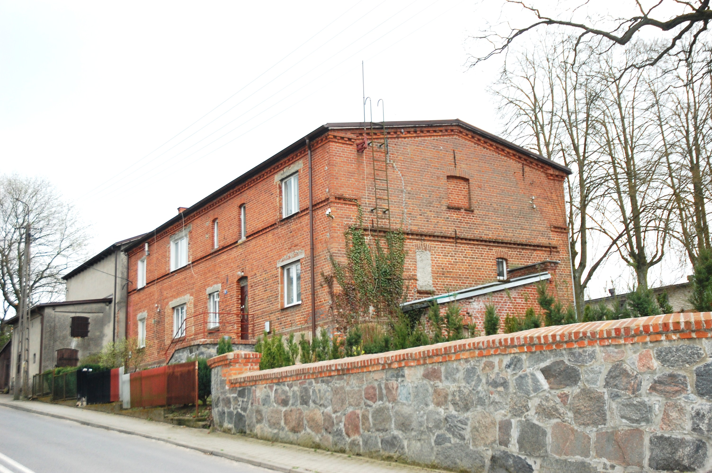

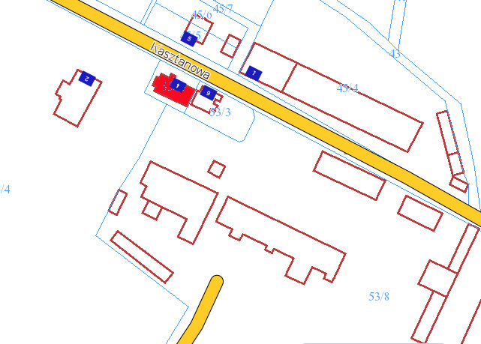
6. KOD POCZTOWY 89-606

7. ADRES / NR DZIAŁKI
UWAGI DO LOKALIZACJI

Jarcewo, ul. Kasztanowa 4
Dz. nr 53/2, obr. Czartołomie

8. FORMA OCHRONY

9. OPRACOWANIE KARTY
ADRESOWEJ
(autor, data)
mgr Teresa Romanowska-Kasperkiewicz
kwiecień 2016

WKŁADKA PO WYPEŁNIENIU PODLEGA OCHRONIE NA PODSTAWIE PRZEPISÓW PRAWA AUTORSKIEGO.
WKŁADKA ZOSTAŁA WYKONANA ZE ŚRODKÓW FINANSOWYCH GMINY CHOJNICE

KARTA WYKONANA ZE ŚRODKÓW FINANSOWYCH GMINY MAISTA PUCKA.

